**ESCUELA NORMAL DE EDUCACIÓN PREESCOLAR**

**LICENCIATURA EN EDUCACIÓN PREESCOLAR**

Ciclo escolar 2019 - 2020

## Materia: Trabajo docente e innovación

Maestro: Isabel Del Carmen Aguirre Ramos

Unidad de aprendizaje I: Innovar para la mejora en el trabajo docente: focalizar, diagnosticar y diseñar.

Competencia de la unidad:

* Realiza diagnósticos de los intereses, motivaciones y necesidades formativas de los alumnos para organizar las actividades de aprendizaje.
* Diseña estrategias de aprendizaje basadas en las tecnologías de la información y la comunicación de acuerdo con el nivel escolar de los alumnos.
* Aplica metodologías situadas para el aprendizaje significativo de las diferentes áreas disciplinarias o campos formativos.
* Utiliza la evaluación diagnóstica, formativa y sumativa, de carácter cuantitativo y cualitativo, con base en teorías de evaluación para el aprendizaje.
* Interpreta los resultados de las evaluaciones para realizar ajustes curriculares y estrategias de aprendizaje.

Trabajo a desarrollar: ensayo

Tema a desarrollar: diagnostico

Alumna: Belén Zapata Castillo

Año y sección: 3B

Saltillo, Coahuila a 11 de noviembre del 2019

**Introducción:**

“La evaluación no busca medir únicamente el conocimiento memorístico. Es un proceso que resulta de aplicar una diversidad de instrumentos y de los aspectos que se estima, la evaluación de los aprendizajes se plantea conforme a lo que se pretende que aprendan los estudiantes” (Aprendizajes clave)

En cada uno de los niveles académicos, la evaluación forma parte fundamental del proceso de enseñanza aprendizaje, hablando específicamente de educación preescolar, la evaluación juega un papel muy importante puesto que permite a cada uno de los docentes identificar las fortalezas y áreas de oportunidad que presentan cada uno de los alumnos y poder así apoyarlos a que sean capaces de desenvolverse en su vida cotidiana.

Tomando en cuenta esto, en este ensayo se presentará un panorama más amplio acerca de la información recabada en cada uno de los instrumentos aplicados a los diferentes agentes educativos para poder recabar información acerca del trabajo de la institución, así como a los padres de familia para construir un diagnóstico del contexto social en el que se desenvuelven los alumnos y de la misma manera por medio de los instrumentos y evidencias se construyó un diagnostico general del grupo.

El jardín de niños en el cual realicé la primera jornada de practica durante el periodo del 14 al 25 de noviembre y en el que posteriormente seguiré practicando es el jardín de niños Ramón Ortiz Villalobos, ubicado en la calle de Pedro de Aguirre #524, fraccionamiento urdiñola, con el código postal 25020.   
Llamándolo así en honor al maestro coahuilense, destacado por su carrera educativa pero sobre todo por su participación sindical.

El tipo de sostenimiento por el cual se rige la institución es estatal, con clave 05EJN0021N. Este plantel brinda sus servicios educativos en el turno matutino. Con horarios de 9:00 am a 12:00 am para los cuatro grupos, los cuales corresponden a uno de primero, dos para segundo que son 2A y 2B y un grupo de tercer año.

En cuanto a la infraestructura el jardín de niños cuenta con seis aulas, en donde cuatro de ellas están asignadas para los diferentes grupos antes mencionados, otra de ellas de usos múltiples y uno para el equipo de Unidad de Servicio de Apoyo a la Educación  Regular (USAER). Además cuenta con un espacio para la dirección, otro para los baños, uno para niños y otro para niñas, área de juegos y una plaza cívica. (Ver anexo 1.0)

El jardín de niños cuenta con los servicios públicos necesarios para brindar un mejor servicio educativo a los alumnos, luz, agua, internet, teléfono, drenaje.

Todas las aulas de clase tienen buena iluminación artificial y natural, puesto que cada aula cuenta con dos amplias ventanas, las cuales además de proporcionan la luz necesaria, brindan una buena ventilación. De igual manera los salones tienen ventiladores, sin embargo no se utilizan con frecuencia.

Todas las aulas cuentan con pisos cerámicos, estructura de ladrillo y block, el espacio es muy reducido en comparación con el número de alumnos, por ende las mesas y sillas se encuentran muy cercanas unas de otras.

Carneiro menciona que “Las TIC, son la palanca principal de transformaciones sin precedentes en el mundo contemporáneo”, Sin embargo en la institución de practica no se cuenta con la tecnología y apoyo audiovisual suficiente, solamente el grupo de tercer año cuenta con televisión. (Ver anexo 1.1)

Las educadoras encargadas de grupo son cuatro, una para cada grupo, un maestro que atiende educación física y los diferentes actividades deportivas y cívicas, y otro de educación artísticas, a su vez cuenta con una directora, un intendente y 3 encargadas del departamento de USAER (Trabajo social, psicología y pedagogía ), los cuales entre otras cosas atienden y favorecen el lenguaje y comunicación, ya que el proyecto educativo de mejora continua va encaminado a este campo, pues después de analizar cada uno de los indicadores como institución vieron una mayor área de oportunidad en este campo.

El contexto social físico donde se encuentra la institución es un entorno urbano, se encuentra ubicado en una de las primeras colonias de la ciudad de Saltillo, además de que la calle que se encuentra en un costado es una vía muy importante en la ciudad. Igualmente alrededor del jardín podemos encontrar iglesias, tiendas de conveniencia y comercios.   
Al estar rodeada de una de las primeras colonias de la ciudad, la población que ahí radica es principalmente gente mayor, por lo tanto una gran parte de los alumnos que cursan su educación preescolar en esta institución son cuidados por sus abuelos.

El jardín de niños cuenta con actividades cívicas y deportivas tales como basquetbol, escolta y banda de guerra, la mayoría de los alumnos encargados de desarrollar estas actividades son en su mayoría alumnos de tercero, en escolta y banda de guerra hay un total de 8 alumnos y en basquetbol 11 alumnos, los cuales atiende el maestro de educación física.

El grupo en el cual estoy practicando es el grupo de tercer año, con un total de 35 alumnos, de los cuales 23 son niños y 12 son niñas. A cargo de la docente Elizabeth Valdés Zamora. El grupo en general es muy participativo y activo, además de esto, durante mi estadía me pude percatar que los alumnos están acostumbrados a convivir con los mismos compañeros y trabajar de manera individual, afectando directamente el área socioemocional. Adriana Aristimuño en su libro La transformación de la educación media en perspectiva comparada, menciona la importancia de trabajar en conjunto, pues trabajar de esta manera permite aprender unos de otros y considero que el grupo en general presenta un área de oportunidad en este aspecto.

Al asistir a la visita previa, la maestra me comentó que el grupo en su mayoría presentaban un área de oportunidad en el campo de pensamiento matemático y en lenguaje y comunicación, solamente en lenguaje escrito. Así que en mi plan de trabajó incluí actividades que favorecieran estos campos. Tomando en cuenta lo que nos menciona Álvarez, cuando nos dice que “Enseñar no es tanto ni tan solo una cuestión de conocimientos sino de modos de razonar. Aprender no es tanto ni tan solo acumular contenidos de conocimiento sino modos de razonar con ellos hasta aprehenderlos, interiorizarlos e integrarlos en la estructura mental de quien aprende”. (Álvarez Méndez) Cada una de mis actividades hacia que los alumnos movilizaran saberes y razonaran cada uno de los contenidos.

Al estar en mi jornada de práctica además de favorecer los aprendizajes esperados, puntualicé específicamente el lenguaje escrito, puesto que como lo mencioné anteriormente, el proyecto educativo de mejora continua va encaminado al lenguaje y comunicación, a pesar de que el jardín de niños ve como prioridad el lenguaje oral, en mi grupo veo más la necesidad de favorecer el lenguaje escrito.

Gracias a la evaluación que se emitió durante la jornada, con ayuda de los instrumentos y evidencias, ambas ampliaron el panorama, y me ayudaron a darme cuenta que efectivamente, una gran cantidad de alumnos presentan como principal área de oportunidad el lenguaje escrito, a su vez me di cuenta que 14 alumnos no consiguen escribir su nombre y necesitan apoyo visual para escribirlo. En cuanto a leguaje oral, 27 de los alumnos consiguen expresarse y explicar con seguridad sus ideas.

En escritura de numero 20 de los alumnos presentan dificultad para escribirlos, algunos alumnos escriben los número al revés. En conteo oral 7 alumnos no consiguen expresar con claridad la cantidad correcta de número que se le presentan.  
Después de platicar con la educadora y analizar el test de los estilos de aprendizaje me di cuenta que 19 alumnos son visuales, 9 son auditivos y 7 kinestésicos.

Así como diferentes autores nos han puntualizado la importancia de la evaluación en la lectura de evaluando la evaluación de los aprendizajes nos menciona que “la evaluación tiene mucho que ver con dimensiones éticas, críticas, en la medida en que se pide a todos lo mismo, de la misma manera, al mismo tiempo. No hay nada más injusto que pedir lo mismo a los que son tan distintos y tienen ritmos distintos”. (Santos, 2014) Ahí radica la importancia de conocer que estilos de aprendizaje predomina en cada aula de clases.

Luego de analizar atentamente cada uno de los instrumentos dedicados a los padres de familia, los cuales me brindaron información necesaria para conocer un poco más el contexto en el que viven los alumnos, puntualizando que la familia es el agente más significativo que influye en el desarrollo de los niños.  
Lo que llamó particularmente mi atención es que el tipo de familia que predomina en un aproximado de un 20%, es la familia extensa, la cual en su mayoría se compone principalmente por abuelos, siendo estos los encargados de cuidar y educar a los niños mientras los padres de familia se encuentran trabajando o realizando alguna otra actividad. Considero que esto repercute en la actitud de los alumnos, pues además de cada una de las fortalezas y áreas de oportunidad que mencioné, un 17% de los alumnos presentan problemas de conducta, según las observaciones y actitudes manifestadas a lo largo del ciclo escolar.

Después de analizar y reflexionar cada uno de los instrumentos aplicados a los padres de familia y a la educadora, así como las evaluaciones emitidas gracias a las evidencias y a la observación que se llevaron a cabo durante éste primer periodo de práctica, puedo concluir que el papel que juega la familia es de suma importancia y ésta repercute de manera positiva y negativa en la actitud y rendimiento de cada alumno.

Considero que mi propósito principal para mi segunda jornada de práctica además de fortalecer los campos de pensamiento y lenguaje, será fortalecer el trabajo en equipo, pues éste es indispensable para su formación y su vida cotidiana.

La importancia del diagnóstico en este caso en educación preescolar es fundamental, puesto que ayuda a conocer las fortalezas y áreas de oportunidad que presentan los alumnos y el grupo y da la pauta para tomar decisiones.

**Anexos**

**Anexo 1.0**

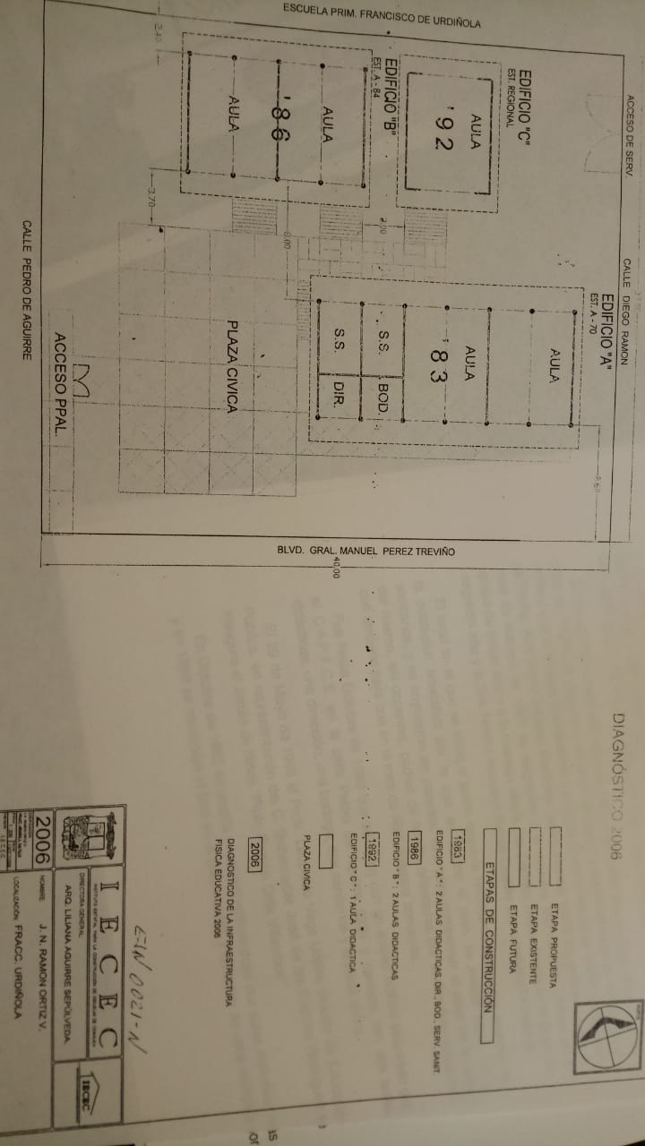

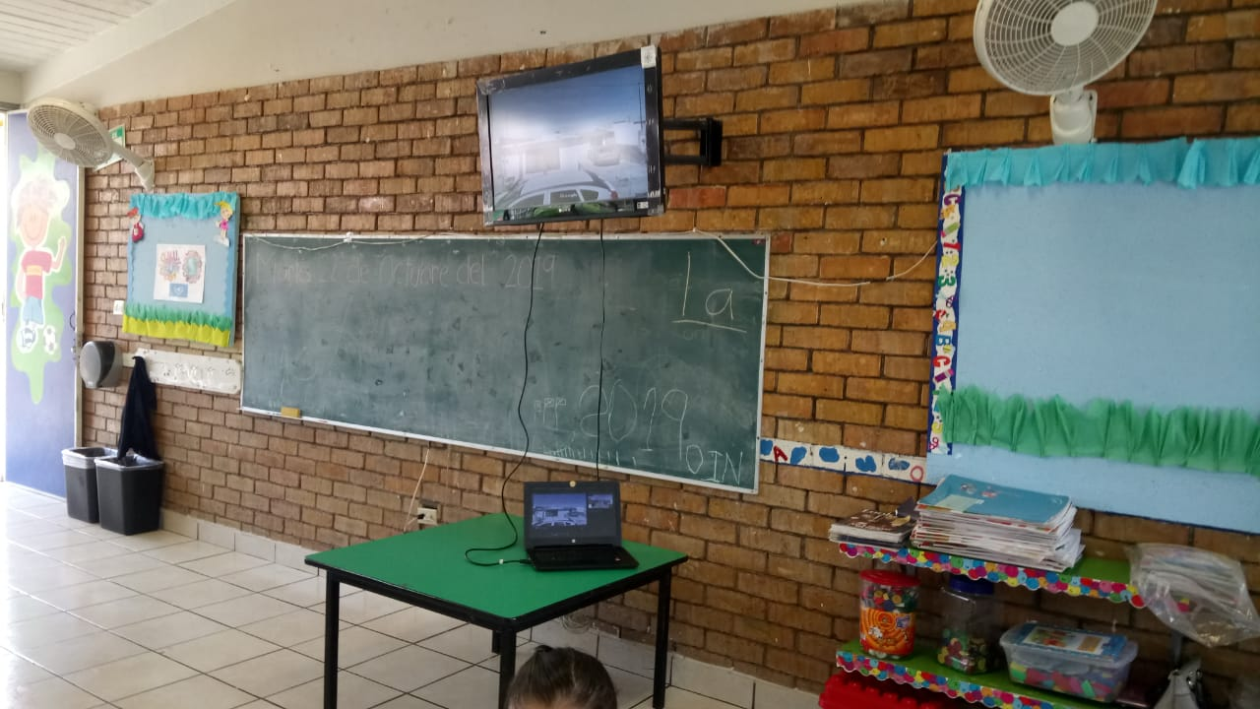**Anexo 1. 1**

# Bibliografía

Aristimuño, A. (Diciembre de 2012). *La transformación de la educacion media en perspectiva comaparada.* Obtenido de https://www.bibliotecaunicef.uy/doc_num.php?explnum_id=81

CLAVE, A. (2017). *APRENDIZAJES CLAVE.*

Méndez, J. M. (s.f.). Evaluar para conocer, examinar para excluir .

Santos, A. F. (2014). *Evaluando la evaluación de los aprendizajes .* Obtenido de http://187.160.244.18/sistema/Data/tareas/enep-00038/_Actividad/9589/10102.pdf

|  |  |  |  |  |  |
| --- | --- | --- | --- | --- | --- |
| **Rúbrica**  **Ensayo**  **Criterios** | **EVALUACIÓN** | | | | |
|  | 10 | 9 | 8 | 7 | 6-5 |
| **Introducción** | Específica el qué va a realizar y el para qué con claridad | Específica el qué va a realizar y el para qué de manera confusa. | Específica algunos de los elementos básicos de la introducción de manera poco clara | Específica sólo un elemento básico de la introducción de manera poco clara. | No específica ninguno de los elementos básicos de la introducción. |
| **Desarrollo o cuerpo** | Desarrolla el tema de manera completa y clara, de acuerdo al propósito establecido y con argumentos que fundamenten su postura. | Desarrolla el tema de manera parcial de acuerdo al propósito establecido y con algunos argumentos que fundamenten su postura. | Desarrolla el tema de manera incompleta y confusa, sin continuar el propósito establecido y con argumentos pobres que fundamenten su postura. | Desarrolla su tema de manera incompleta y confusa, sin perseguir el propósito establecido y sin argumentos ni postura alguna. | Realizó copia textual de los contenidos. |
| **Conclusión** | Cierra el ensayo con conclusiones claras, acordes al propósito, desarrollo del tema y de la postura planteada. | Cierra el ensayo con conclusiones, acordes al propósito y desarrollo del tema aunque no de la postura planteada. | Cierra el ensayo con conclusiones confusas, acordes al propósito y no acordes al tema planteado. | Presenta conclusiones incompletas, discordes al propósito y desarrollo del tema. | No brinda conclusiones. |
| **Referencias** | Cuenta con la bibliografía mínima solicitada. Sigue la norma APA en sus argumentaciones y en su ficha. | Cuenta con alguna bibliografía, su referencia sigue la norma APA en sus argumentaciones y en su ficha. | Cuenta con bibliografía mínima sólo como ficha o como argumentación sin seguir la norma APA. | Bibliografía incompleta sólo menciona algunos datos. | No cuenta con bibliografía ni como ficha ni en las argumentaciones. |
| **Ortografía** | No tiene ni un error ortográfico | Tiene cuatro errores ortográficos | Presenta 10 errores ortográficos | Presenta más de 10 errores ortográficos. | No se acepta. |